Реліз оновлень реєстру хворих на туберкульоз від 23.06.2015

Виправлені помилки:

Помилка при копіюванні результатів досліджень:
Для випадків ХРТБ існує можливість скопіювати результати лабораторних досліджень з попереднього випадку ТБ, який був закритий, як невдача лікування та переведений до 4 категорії.
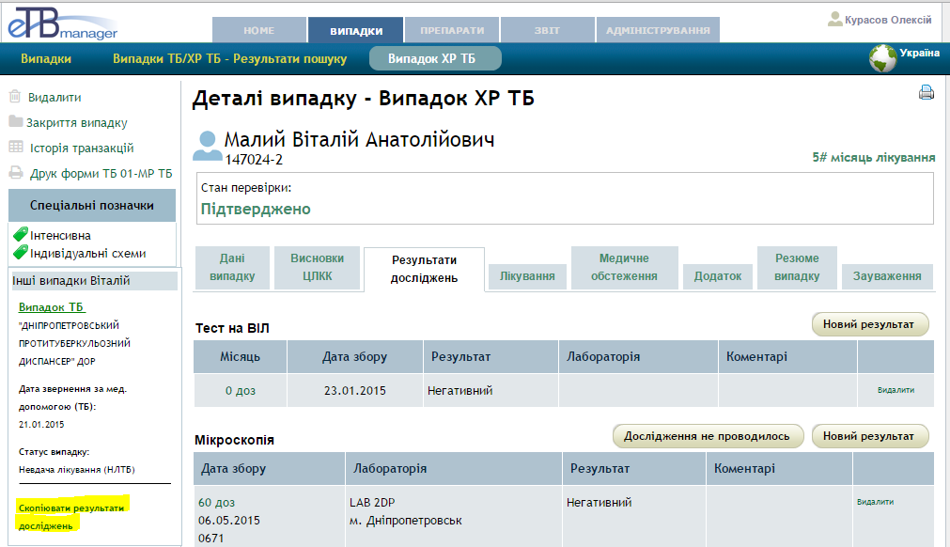
У попередній версії, якщо хоча б одне дослідження не мало результатів, виникала «неочікувана помилка». Зараз ця помилка не виникає.

Можливість коригування дати ЦЛКК для ХРТБ
Для випадків ХРТБ дата ЦЛКК визначається, як дата першого висновку ЦЛКК та не може бути відредагована напряму у «Дані випадку».
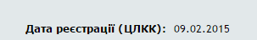
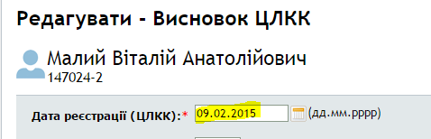
У попередній версії, якщо перший висновок видалявся, то не було можливості змінювати дату ЦЛКК . Зараз така можливість існує.
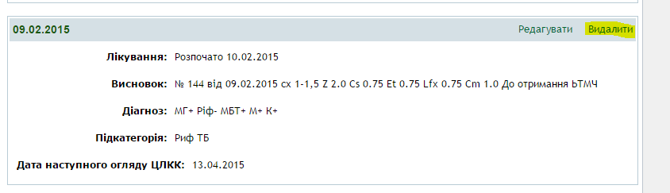
Перший висновок змінився на:
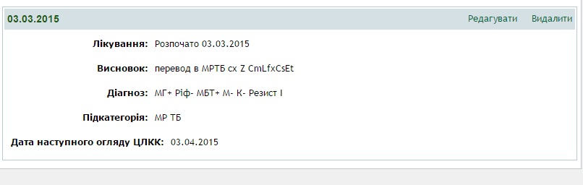
Дата у розділі «Дані випадку» змінилася:

Відображення відомостей про ВІЛ у розділі «Додаток»
У попередній версії відомості щодо ВІЛ були приведені до необхідної форми:
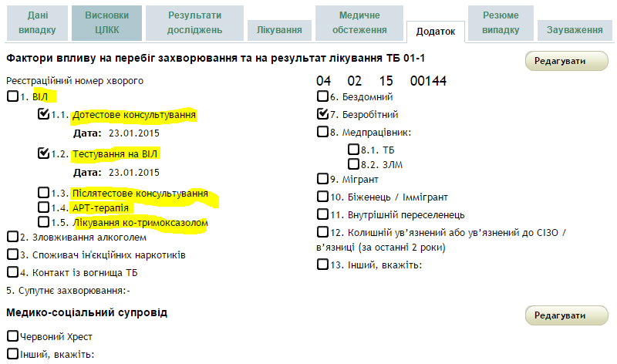
Проте, при експорті даних до Excel залишилися стара форма.
Зараз функція експорту даних до Excel приведено у відповідність до форми «Додатку».
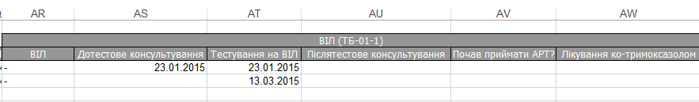

Нові можливості.

Аналіз даних щодо пацієнтів за рівні районів у звіті «Аналіз даних».
У попередній версії звіт за місцем проживання пацієнта у звіті «Аналіз даних» було можливим тільки по області. У поточній версії додана можливість встановлювати фільтри та визначати звіти по районах області.
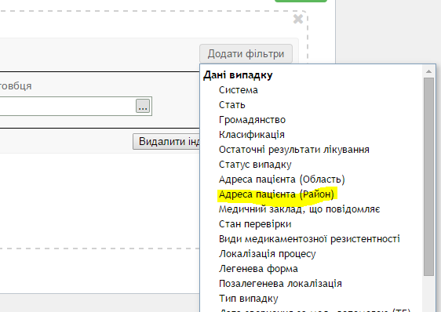
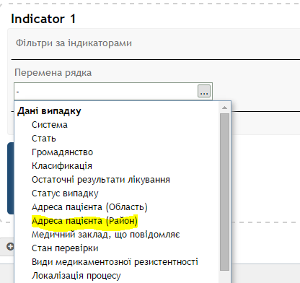
Наприклад, захворюваність у І кварталі 2014 по районах Дніпропетровської області:
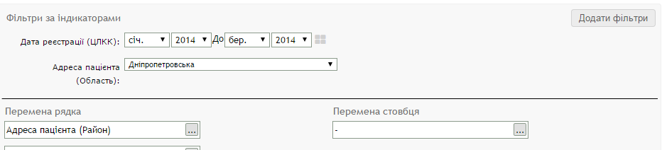
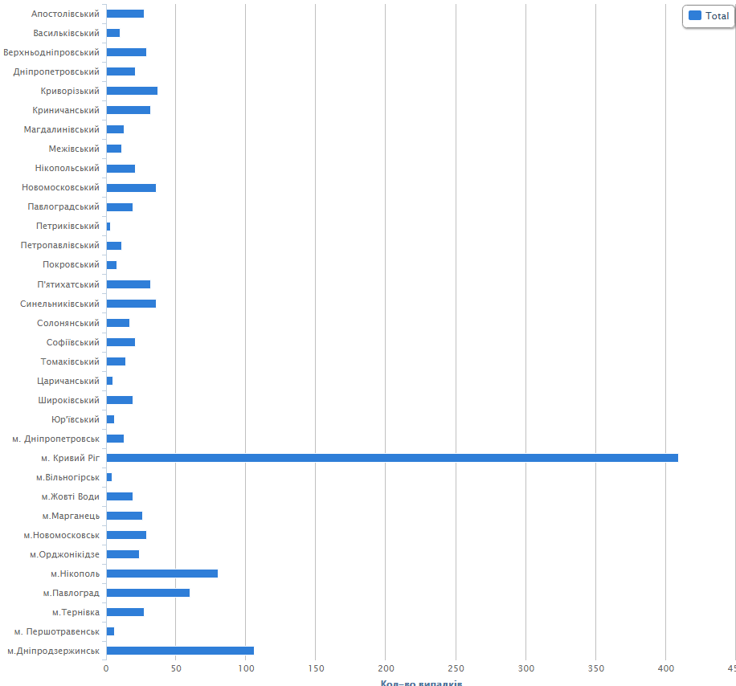

Змінено порядок ведення інформації щодо схем лікування випадків ТБ.
У попередній версії був встановлений наступний порядок внесення змін щодо схем лікування випадків ТБ:
При первинному внесенні даних щодо лікування користувач може вибрати стандартизовану або індивідуалізовану схему лікування.
- Для індивідуалізованих схем можливо призначення будь яких препаратів, але немає автоматизованого контролю за дотриманням протоколу лікування та знижується точність розрахунку препаратів.
- Для стандартизованих схем можливо призначення та заміна тільки тих препаратів, що визначені схемою, та препаратів з однієї групи. Існує контроль за дотримуванням протоколу лікування та надає можливість поліпшити точність розрахунку.
Існує загальна рекомендація використання стандартизовані схеми лікування. Проте, як з’ясувалось, це не є зручним. Так, для деяких випадків потрібна зміна призначення препаратів, які не передбачені стандартизованою схемою. Існує можливість визначати стандартизовані схеми досить гнучкими, але це буде мати суттєвий вплив на точність розрахунку препаратів. Також, не дуже зручним виявився спосіб при якому необхідно перейти на іншу стандартизовану схему.
У новій версії звернена можливість «індивідуалізувати» призначення препаратів для будь якої обраної схеми лікування. Внесені наступні зміни:
Для форми реєстрації випадків ТБ додана нова вкладка «Висновки ЦЛКК». Зараз дата ЦЛКК в формі загальних відомостей не доступна для прямого редагування, а визначається як дата первинного висновку ЦЛКК.
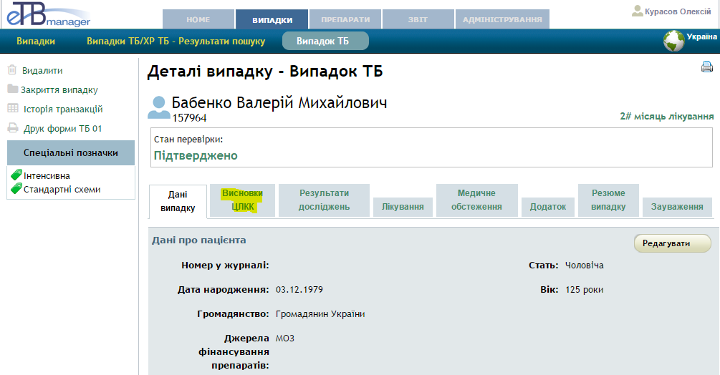
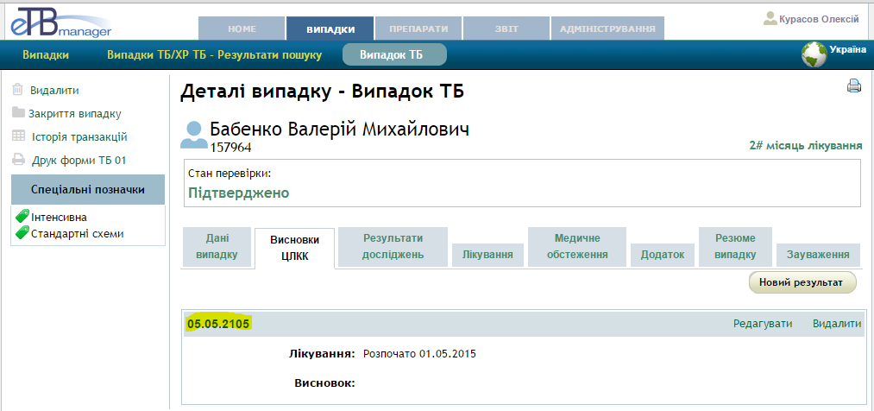
Для вкладки «Лікування» додана можливість «індивідуалізувати схему», що забезпечить можливість додавання чи відміни препаратів. Проте, ця можливість буде працювати тільки у разі, якщо є більш одного висновку ЦЛКК.
По перше треба додати висновок ЦЛКК на підставі якого змінено призначення препаратів:
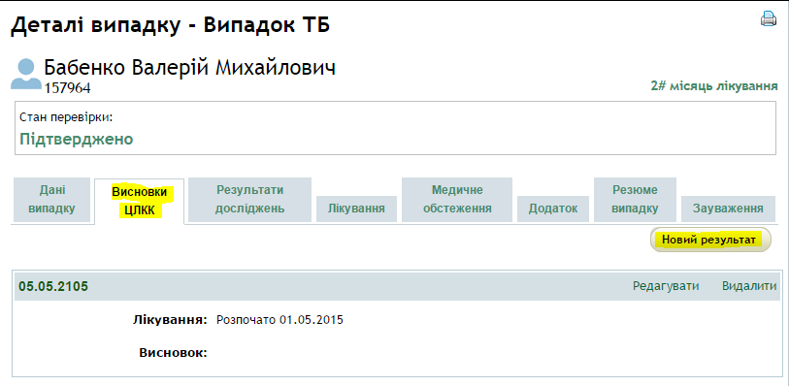
По друге, внесено висновок:
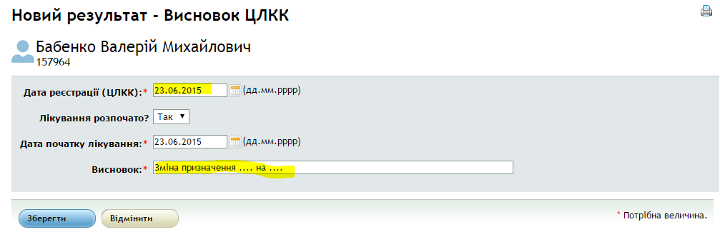
Переключимося на вкладку «Лікування» та включимо редагування:
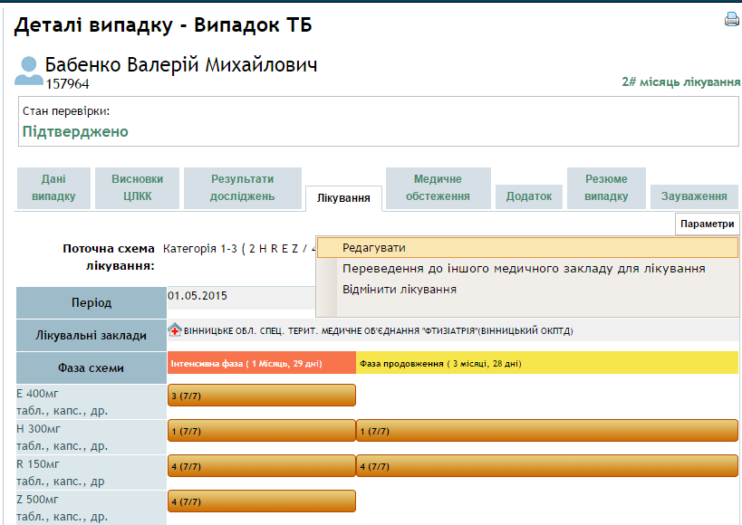
Виконаємо дію «індивідуалізувати схему…»
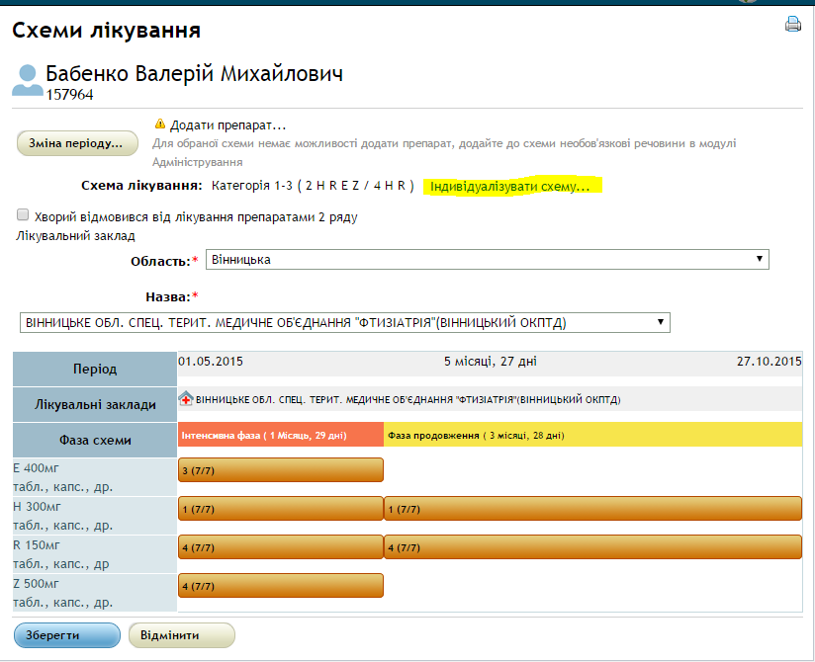
Визначимо дату рішення ЦЛКК, що є підставою:
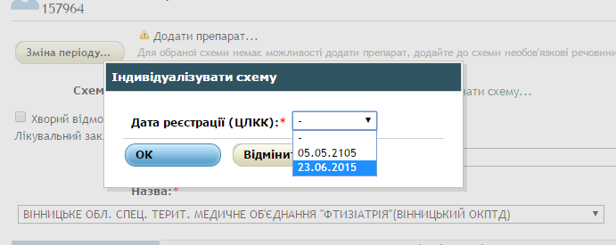
Обмеження на призначення препаратів знято.
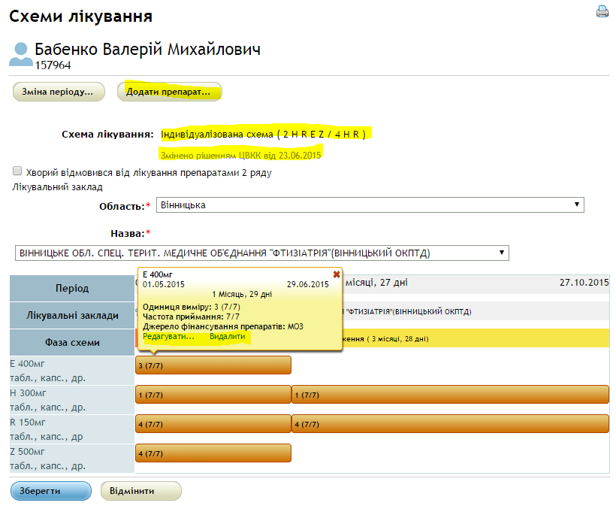
Будь ласка, зверніть увагу на те, що після зміни призначень програма буде намагатися «розшукати» таку ж схему у довіднику й якщо знайде, то схема не буде вважатися індивідуалізованою.

